Kérjük a tisztelt kollégákat, hogy a dolgozatokat az egységes értékelés érdekében szigorúan az alábbi útmutató szerint pontozzák, a megadott részpontszámokat ne bontsák tovább! Vagyis ha egy részmegoldásra pl. 3 pontot javasolunk, akkor arra vagy 0, vagy 3 pont adható. (Természetesen az útmutatótól eltérő megoldások is lehetnek jók.) Ha különösen értékesnek tartanak egy részmegoldást, akkor arra inkább jól felismerhetően pluszpontot adjanak, és azt az összpontszámban is külön tüntessék föl!
Összpontszám: 100 pont
Beküldési határ: 40 pont
Postázási határidő: 2011. december 17.
1. feladat: Alaprajz (13 pont)
Készítsd el az alábbi lakás alaprajzot (alap :h), ahol :h az egyes szobák falainak hosszúsága!
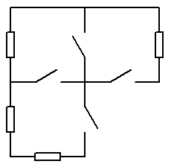
Értékelés:
Van 3 szoba 1 pont
Van 2 bejárati ajtó; jó helyen 1+1 pont
Van 2 átjáró ajtó; jó helyen 1+1 pont
Van 4 ablak; jó helyen 1+1 pont
Az ablakok jó alakúak 2 pont
1 pont jár, ha az ablakok közepén is megy át vonal
A két bejárati ajtó jó irányba nyílik; a két átjáró ajtó jó irányba nyílik 2*1+2*1 pont
2. feladat: Zászlók (32 pont)
Készítsd el az alábbi zászlókat rajzoló Logo eljárásokat (Mikronézia :h, Grenadine :h, Skócia :h, Bahrein :h)! A zászlók magassága 2*:h, szélessége 3*:h. Mikronézia szélessége 4*:h. Ami különböző színűnek (színárnyalatúnak) látszik, azt különböző színekkel kell rajzolni!
 | 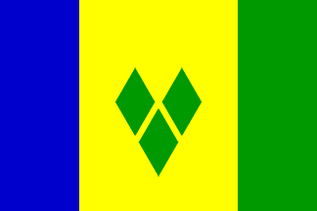 | 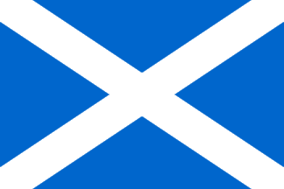 | 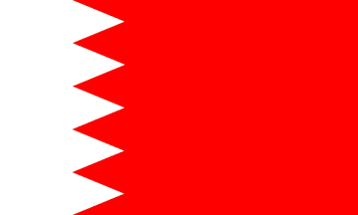
Mikronézia | Grenadine | Skócia | Bahrein
Értékelés:
Mikronézia 8 pont
Kék alapszín 1 pont
Van 4 csillag; jó helyen; jó irányba forgatva; fehér 2+1+2+1 pont
Méretezhető 1 pont
Grenadine 8 pont
Jó kék-sárga-zöld sávok; jó méretben 1+1 pont
A sárga közepén három rombusz; zöld rombuszok; jól illesztve 2+1+2 pont
Méretezhető 1 pont
Skócia 6 pont
Kék alapszín 1 pont
Van fehér kereszt; jó szélességben; jó helyen 1+1+2 pont
Méretezhető 1 pont
Bahrein 7 pont
Méretezhető 1 pont
Van fehér és piros rész; háromszögek határolják; kb. a zászló harmadánál 1+1+1 pont
5 fehér háromszög a határ; egyenlőszárú háromszögek; a zászló széléig érnek 1+1+1 pont
Színárnyalatok 3 pont
A négy zászlón különböző árnyalatú kék szín van 1 pont
Szürke szegélyezésűek 1 pont
Jó méretarányúak 1 pont
Elérhető összpontszám: 45 pont

